МИНИСТЕРСТВО НАУКИ И ВЫСШЕГО ОБРАЗОВАНИЯ РОССИЙСКОЙФЕДЕРАЦИИ
Федеральное государственное бюджетное образовательное учреждение высшего образования
«КУБАНСКИЙ ГОСУДАРСТВЕННЫЙ УНИВЕРСИТЕТ»
(ФГБОУ ВО «КубГУ»)

Факультет компьютерных технологий и прикладной математики
Кафедра прикладной математики

ОТЧЕТ О ВЫПОЛНЕНИИ ЛАБОРАТОРНОЙ РАБОТЫ №1
по дисциплине
«МЕТОДЫ ОПТИМИЗАЦИИ»

Выполнила,
студентка группы МО32 __________________________________А.А.Руденко
(подпись, дата)

Направление подготовки 02.03.03 Математическое обеспечение и администрирование информационных систем
Курс 3

Отчет принял,
преподаватель кафедры ПМ ___________________________Н.Ю. Кобыльская
(подпись, дата)

Краснодар
2026
Лабораторная работа №1.
Доказать свойства унимодальных функций . Используя классический метод, решить задачу нахождения экстремума функции одного .

Задача(14): $f\left(x\right)=x^{2}+2$
Решение:
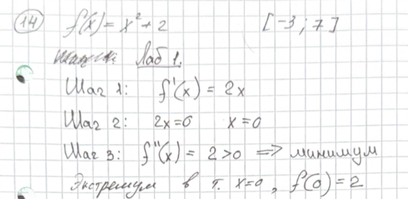(минимум)

Код решения:
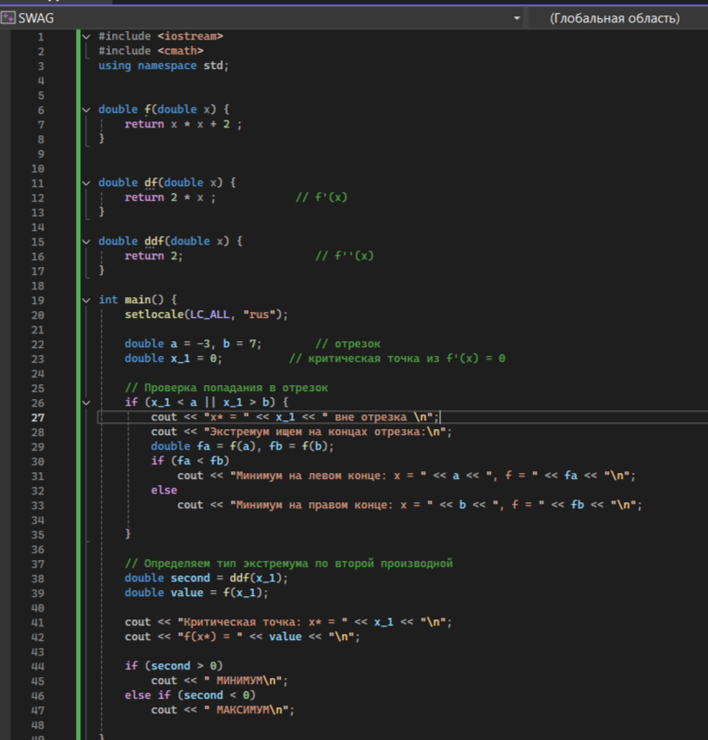

Вывод:
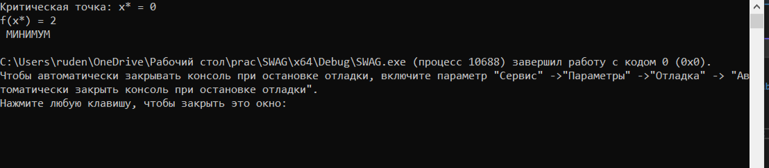

Лабораторная работа №2
Написать и отладить программу поиска интервала, содержащего точку минимума используя метод Свенна .

Задача(14): $f\left(x\right)=x^{2}+2$
Решение:
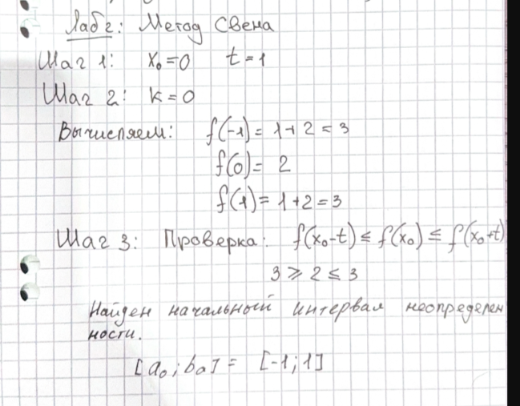

Код:
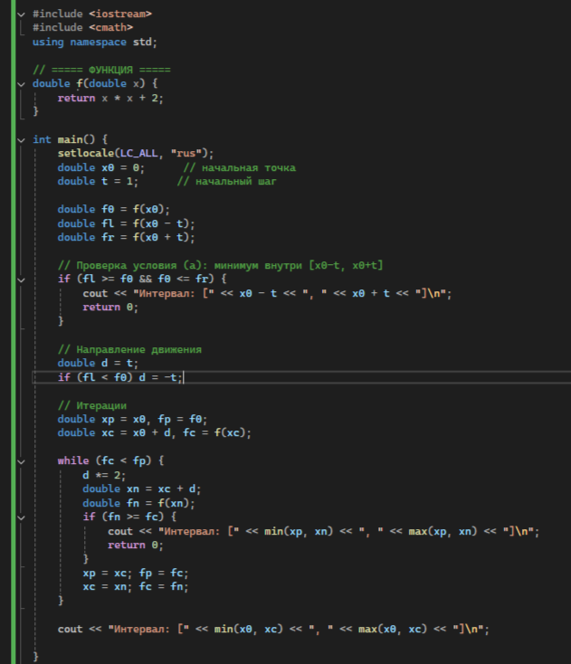

Вывод: